Informe de ejecución de RetailNova
Evaluación Parcial 5 · SCY1102 · Gestión de Proyectos de Datos
Fecha de corte técnico: 1 de noviembre de 2026

1 Propósito y estado del proyecto
Se implementó un prototipo reproducible para analizar el abandono de clientes y apoyar la priorización de acciones de fidelización. El trabajo incluye datos sintéticos, análisis exploratorio, comparación de modelos, calibración de probabilidades, clasificación de riesgo y archivos para visualización. La evidencia técnica permite demostrar ejecución; el cierre del seguimiento de gestión requiere un reporte actualizado de Jira y el dashboard final.
RetailNova es una empresa ficticia de hogar, tecnología y electrodomésticos con 18 tiendas en las regiones Metropolitana, Valparaíso y Biobío, además de comercio electrónico. El caso informa 185.000 clientes registrados y aproximadamente 24% de abandono entre clientes antes recurrentes. El plan EP3 establece 16 semanas y un presupuesto máximo de CLP 18.000.000.

Alcance de la implementación
Se simula una cohorte de 185.000 clientes previamente recurrentes para demostrar el flujo completo. Esa elección es un supuesto académico: no implica que todos los registrados del caso sean recurrentes. La solución no ha sido desplegada en servidores de RetailNova ni validada por un área Comercial real. Tampoco demuestra ingresos recuperados ni campañas efectivas.
Elemento | Evidencia y condición
Entregable funcional | Pipeline de datos y modelo calibrado con puntuaciones de 37.000 clientes de test.
Herramientas | Python, pandas, scikit-learn, Jupyter, Optuna, SHAP y Git; Power BI elaborado por el equipo.
Datos | 100% sintéticos; sin información personal de clientes reales.
Gestión | Plan EP3 disponible y tareas Jira identificadas; falta exportación actual de estados, fechas y responsables.

Este reporte distingue artefactos verificables, resultados de simulación y evidencias pendientes. No se declara un porcentaje global de avance ni cumplimiento financiero sin registros que permitan sustentarlos.

2 Datos y procesamiento
El generador crea el historial sintético mensual entre abril de 2023 y marzo de 2026. Los meses sin actividad se omiten y se interpretan como cero. El resumen por cliente conserva totales de 36 meses y calcula predictores sobre los últimos 12 meses previos al corte del 1 de abril de 2026. Así se separa el comportamiento conocido del resultado posterior.
Control | Definición o resultado
Variable objetivo | churn_6m = 1 si no hay compras desde el 01-04-2026 inclusive hasta el 01-10-2026 exclusive.
Calidad demográfica | 14.800 clientes, 8% exacto, presentan demografía incompleta; parte también carece de comuna.
Cobertura regional | Metropolitana, Valparaíso y Biobío, con mayor representación metropolitana.
Cohorte | Cada cliente tiene al menos dos compras en los 12 meses previos al corte.
Separación externa | 148.000 clientes para desarrollo y 37.000 para test; IDs disjuntos.
Separación interna | 118.400 clientes de ajuste y calibración; 29.600 de validación del umbral.

Tratamiento de calidad y prevención de fuga
Se verifican unicidad de identificadores, nulos, rangos, fechas y coherencia entre el historial mensual y los agregados. El pipeline imputa las variables numéricas con medianas, codifica categorías y escala variables dentro de cada ajuste. La calibración mediante validación cruzada mantiene el preprocesamiento dentro de los folds.
La lista de predictores es explícita. Se excluyen el identificador, la etiqueta y las variables del período futuro, incluidas compras_periodo_objetivo y fecha_ultima_compra_al_cierre. La antigua prioridad_atencion, calculada a partir del abandono, se elimina como predictor. Región y comuna se reservan para descripción y auditoría, aunque excluirlas no prueba por sí solo ausencia de sesgo.

Reproducibilidad
La semilla de los experimentos es 42. Los notebooks organizan generación, EDA y modelado; la lógica reutilizable reside en src. Las dependencias declaradas y el entorno de la ejecución se incluyen en el paquete. El verificador comprueba contratos del dataset y coherencia de artefactos, sin sustituir una auditoría exhaustiva.

3 Modelado y calibración
Se comparan familias supervisadas de regresión logística, Random Forest, Extra Trees y Balanced Random Forest. Optuna explora cinco configuraciones por familia en una validación interna. También se exploran técnicas de clustering como complemento descriptivo. El modelo ganador se elige por average precision en validación; no se selecciona por su resultado de test.
La versión previa del modelo con pesos de clase producía puntuaciones elevadas. Para corregir su interpretación probabilística se incorpora calibración sigmoide con tres folds estratificados dentro de los 118.400 clientes de ajuste. El calibrador usa predicciones fuera de fold. Los 29.600 clientes de validación se mantienen fuera de ese ajuste y se utilizan para seleccionar el umbral que maximiza F1. No se reajusta posteriormente incorporando esa validación.
Versión | Brier en validación | Media predicha | Abandono observado
sin_calibrar | 0.2263 | 47,9% | 23,9%
sigmoide_cv3 | 0.1677 | 24,1% | 23,9%

En Brier, valores menores indican mejor desempeño probabilístico. La comparación se realiza en validación; no se eligieron método ni umbral para alcanzar una tasa deseada en test. Acercar la media predicha a la prevalencia no basta para demostrar calibración: por eso se incluye también la curva de fiabilidad y log loss.
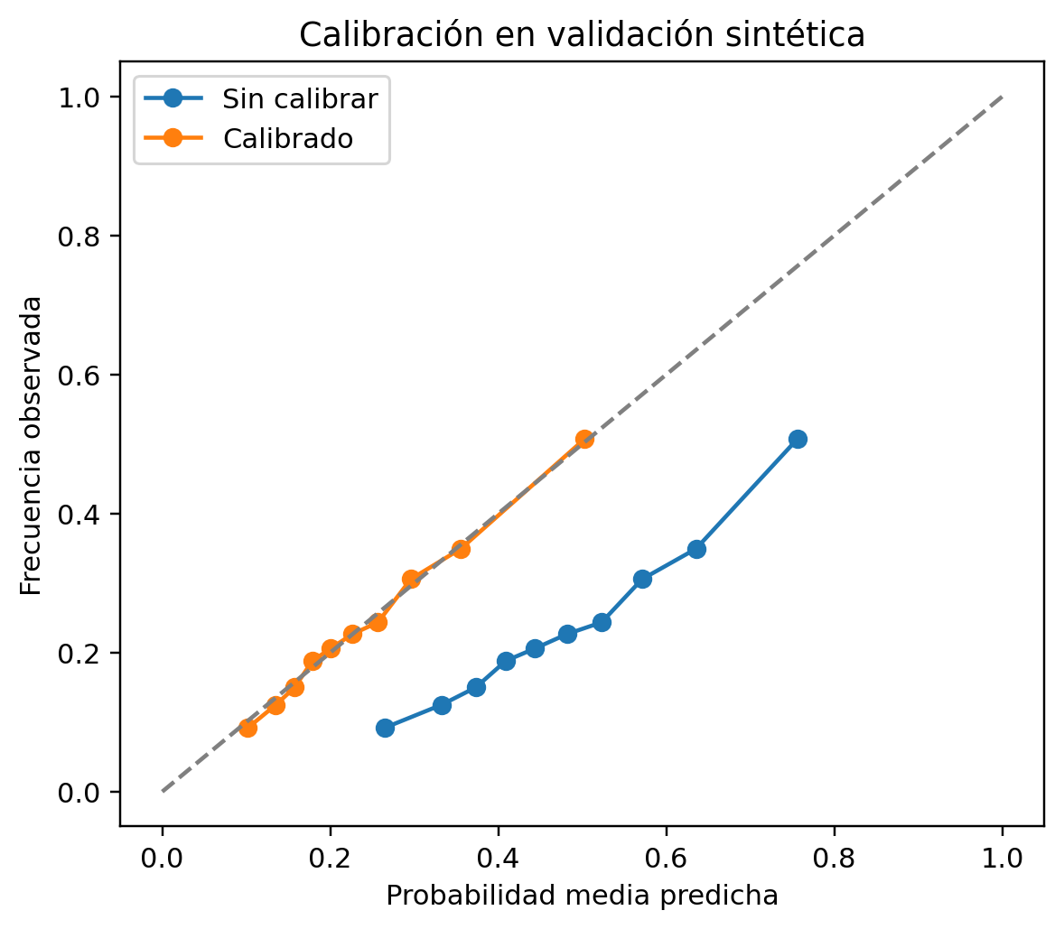
Fuente técnica: src/modeling.py y data/processed/train/comparacion_calibracion.csv. La calibración mejora la interpretación del score dentro de esta simulación; no garantiza probabilidades correctas en una población real o futura.

4 Resultados y utilidad del prototipo
La reevaluación del modelo final calibrado utiliza 37.000 clientes de test. Como ese conjunto ya se inspeccionó en versiones anteriores, se trata de una reevaluación del prototipo. Antes de una afirmación de desempeño comercial se necesita una cohorte temporal independiente. Todos los indicadores siguientes corresponden a datos sintéticos.
Indicador | Resultado
Modelo final | LogisticRegression con calibración sigmoide CV3
ROC AUC | 0.675
Average precision | 0.417
Recall | 70,0%
Precisión | 32,4%
F1 | 0.443
Umbral binario | 0.2070
Probabilidad media y abandono observado | 24,0% / 23,9%
Brier de test | 0.1673

El recall indica que se identifica 70,0% de los abandonos simulados, mientras que la precisión de 32,4% implica un volumen relevante de falsos positivos. En una campaña real, el umbral debe revisarse según el costo de contacto, el incentivo y la capacidad de atención. El umbral de clasificación es distinto de los cortes ilustrativos de riesgo: Bajo hasta 0,20; Medio sobre 0,20 y hasta 0,50; Alto sobre 0,50.

Explicación y apoyo comercial
Se exportan curvas ROC y precision recall, matriz de confusión, ganancia y lift, auditoría regional e importancia SHAP. SHAP describe contribuciones al score del estimador base antes de calibración; no representa causalidad ni cambios en puntos porcentuales de la probabilidad calibrada. Las comparaciones regionales se recalculan desde las mismas predicciones finales que alimentan el dashboard.
Power BI debe mostrar el total de clientes, probabilidad media, distribución de riesgo y comparación regional. Para completar RF08 del plan, se añade la tabla de las cinco variables con mayor importancia SHAP. El archivo PBIX actualizado y la comprobación de carga inferior a tres segundos aún deben ser aportados por el equipo.

5 Comparación del plan y la ejecución
La línea base es docs/Encargo 2.docx. La siguiente matriz conecta los entregables EP3 con evidencia disponible a la fecha de corte. Los estados expresan cobertura de evidencia y no equivalen a aceptación por el docente o el cliente.
EP3 | Compromiso | Ejecución y evidencia | Estado
E01 | Requerimientos y alcance | Plan previo disponible. No hay acta de validación comercial aportada. | Documentado
E02 | Análisis de datos | Diccionario, EDA y gráficos; validación de historial de 36 meses. | Técnico disponible
E03 | Dataset preparado | CSV raw y procesados, pipeline y controles de consistencia. | Técnico disponible
E04 | Modelo interpretable | Modelo calibrado, métricas, score de test y SHAP; pendiente validación real. | Prototipo funcional
E05 | Dashboard Power BI | Captura previa y trabajo reportado; falta PBIX con fuente final y prueba de carga. | Por actualizar
E06 | Piloto y validación | No se aportó evidencia de prueba con el área Comercial. | No evidenciado
E07 | Documentación y continuidad | README, scripts, guía de Power BI y este informe; faltan cierre de gestión y aceptación. | Parcial

Cronograma y restricciones
El plan considera 16 semanas, desde el 24 de agosto hasta el 14 de diciembre de 2026: datos y preparación entre semanas 2 y 7, modelado entre 7 y 10, evaluación entre 10 y 12, dashboard entre 11 y 14, piloto entre 14 y 15, y entrega en semana 16. Se mantienen esas fechas como línea base; no se reconstruyen fechas reales a partir de la existencia de archivos.
Para medir atrasos y avance se debe exportar Jira con fecha planificada, fecha real, responsable y estado de cada actividad, relacionándolo con A1 a A11 del cronograma. El plazo y el presupuesto máximo son restricciones del caso. No hay registro suficiente de horas ni gastos reales para declarar cumplimiento financiero.

6 Desviaciones y acciones correctivas
Las correcciones siguientes responden a hallazgos observados en las versiones compartidas. Se documenta el impacto y la acción aplicada; responsables nominales y fechas de cada tarea deben contrastarse con el historial real de Jira.
Desviación | Impacto | Acción y evidencia
Datos de telecomunicaciones | Incoherencia con el negocio retail. | Se sustituyen variables por compras, promociones, devoluciones y reclamos; generador y CSV raw.
Fuga en prioridad_atencion | Métricas artificialmente elevadas. | Se excluyen etiqueta, prioridad y datos futuros mediante lista explícita; controles automáticos.
CSV antiguo en el repositorio | Resultados no reproducibles con los datos incluidos. | Se regeneran fuente y resultados; verificación de tamaño, esquema y particiones.
Dos versiones de predicciones | Dashboard, auditoría y métricas contradictorias. | Se sincronizan alias con el modelo final y se comprueba igualdad por cliente.
Score elevado por pesos de clase | Interpretación errónea como probabilidad. | Calibración CV3, Brier, log loss y curva de fiabilidad sobre validación.
Reutilización de test | No existe independencia confirmatoria entre versiones. | Se declara reevaluación; se requiere una nueva cohorte para una futura validación independiente.

Registro de seguimiento requerido
Las tareas identificadas en Jira son KAN 94 (modelo no supervisado), KAN 95 (evaluación supervisada), KAN 96 (resultados) y KAN 97 (dashboard). El equipo informó que agregó comentarios y evidencias; no se recibió una captura actual ni exportación que permita confirmar estados, responsables y fechas. Se debe vincular cada tarea al notebook, archivo, commit o captura que acredita su cierre.
El avance global se calculará como la suma de pesos de tareas aceptadas dividida por la suma de pesos planificados. Si se utiliza conteo simple, debe indicarse que todas las tareas pesan igual. No se presenta un porcentaje provisional sin conocer el universo de tareas y sus estados actuales.
Repositorio de referencia: https://github.com/MauricioTapia84/RetailNova. El commit 78906ee acredita una corrección anterior; las correcciones de esta entrega aún deben ser publicadas por el equipo y vinculadas al nuevo commit. No se atribuye al repositorio remoto un estado que no se ha comprobado.

7 Continuidad y cierre del encargo
El prototipo permite demostrar procesamiento de datos, entrenamiento, reevaluación y generación de un entregable funcional. La calibración y la unificación de salidas resuelven inconsistencias técnicas detectadas. El cierre de EP5 requiere incorporar evidencias actuales de gestión y el dashboard actualizado, manteniendo trazabilidad con el plan.

Próximas acciones del equipo
Acción | Evidencia necesaria
Actualizar Power BI | PBIX con predicciones finales, filtro probado, top 5 SHAP, captura y tiempo de carga medido.
Cerrar seguimiento Jira | Exportación o capturas de tareas con responsables, fechas planificadas y reales, estados y enlaces.
Completar avance y desviaciones | Reporte de estado contra A1 a A11; causas e impactos confirmados por el equipo.
Publicar correcciones | Commit y push de src, notebooks, datos procesados, outputs y documentación.
Validar aceptación | Nombres de integrantes, distribución real de trabajo y aprobación de criterios alcanzados.

Monitoreo propuesto para una fase posterior
Cada nueva carga debe comprobar esquema, nulos, duplicados, períodos y categorías. Una vez disponibles etiquetas reales se revisarán recall, precisión, average precision, Brier y desempeño regional. Los umbrales de alerta, frecuencia de revisión y responsable deberán acordarse con Comercial y TI. No se presenta esta propuesta como un proceso ya operando.

Fuentes y localización de evidencias
Duoc UC. Caso 1 RetailNova e instrucciones de EP5, documentos del curso SCY1102. Línea base: docs/Encargo 2.docx. Evidencias técnicas: notebooks/01_generacion_datos.ipynb, 02_analisis_exploratorio.ipynb y 03_modelado_abandono.ipynb; src/modeling.py; src/verify_project.py; outputs/model/metricas_modelado_avanzado_test.json; data/processed/train/comparacion_calibracion.csv y data/processed/test/auditoria_regional.csv.
Referencia metodológica para calibración: scikit-learn, Probability calibration y CalibratedClassifierCV. https://scikit-learn.org/stable/modules/calibration.html. La elección de calibración sigmoide se implementa en entrenamiento y se evalúa en validación; no se usa test para ajustar el calibrador.
Datos pendientes para la versión de entrega: integrantes y responsables, historial actual de Jira, cálculo de avance, PBIX actualizado, captura final y comprobación de tiempos. Estos elementos no se sustituyen por registros ficticios.

